**موقع المحاماة**

**أولاً الصفحة الرئيسية**

**النقطة الأولى :**



**يتم عمل هذا البار**

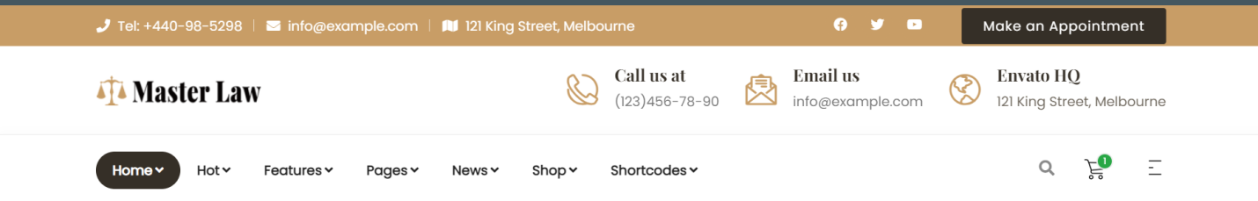

**في حالة عدم القدرة على عمله يتم أضافة على البار الموجود حالياً الشكل التالى**



**النقطة الثانية**



**احجز استشارة قانونية**

**و اللينك اللى يروح عليه يكون شكله**

**https://html.kodesolution.com/2021/masterlaw-html-v2/page-form-appointment-style2.html**

**النقطة الثالثة :**

**استبدال الديف هذه بالاخرى و دخول كلمة الرئيس في من نحن مرة أخرى**

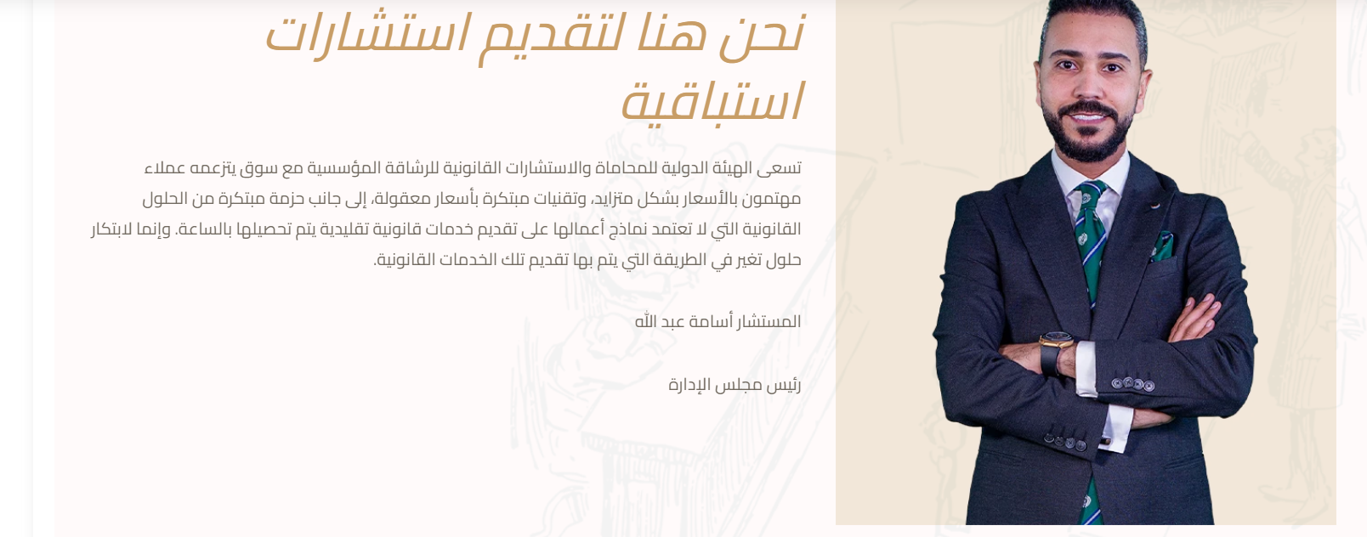

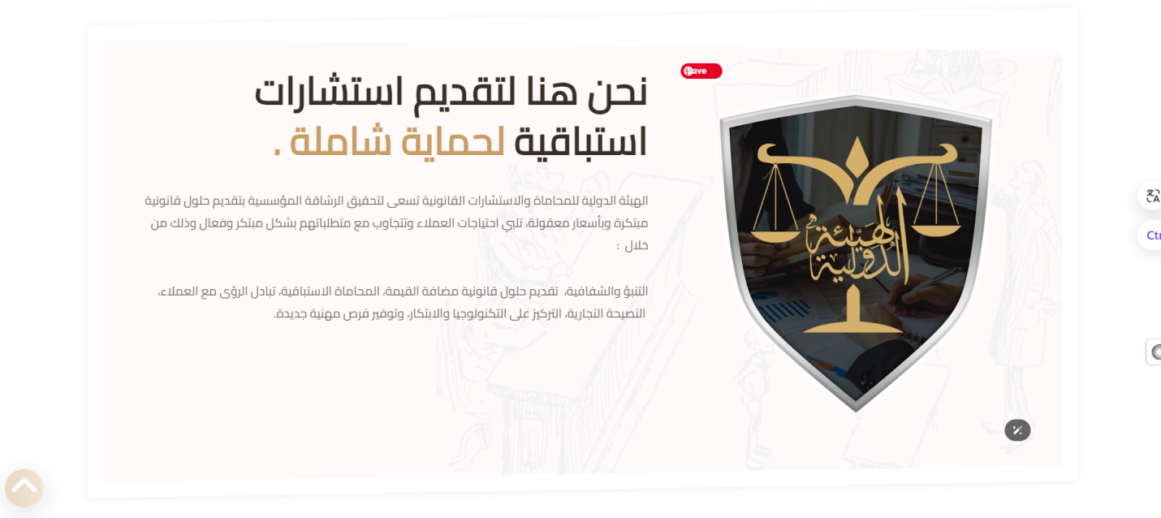

**النقطة الرابعه :**



**إزالة الضغط من على الصورة و الفيديو يعنى تكون صفحة ثابته**

**النقطة الخامسة :**

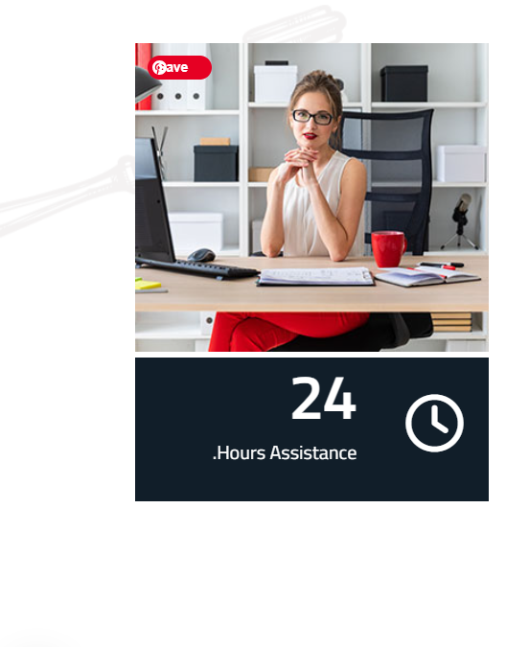

سيتم ارسال الصورة من مستر مجدى

و بدل 24 ساعه المكتوبة هذه يتم استبدالها

بكلمة احجز استشارتك القانونية الأن

Book your legal consultation now

**النقطة السادسة**

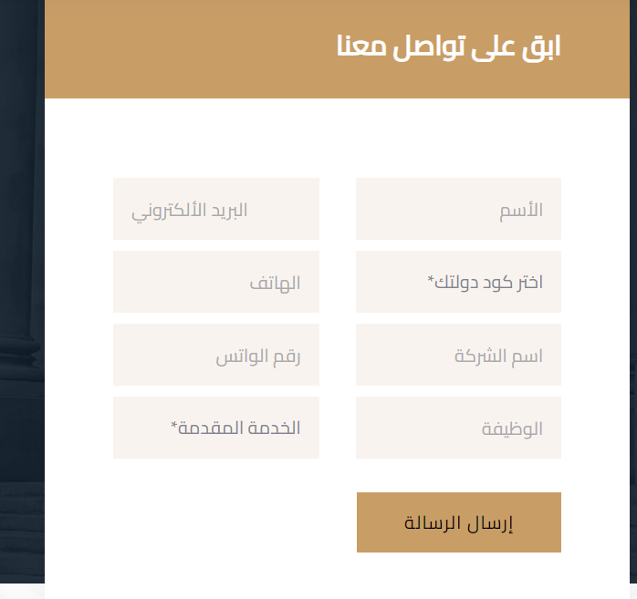

**يتم استبدال هذا الجملة و هي ابق على تواصل معنا بجملة اختر خدمتك بنفسك**

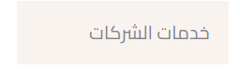

**الخدمات المقدمة**

**بالإضافة الى**

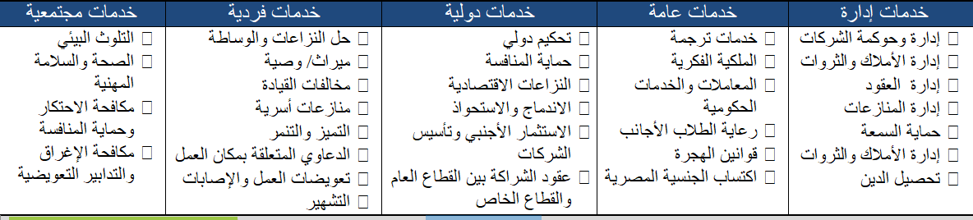

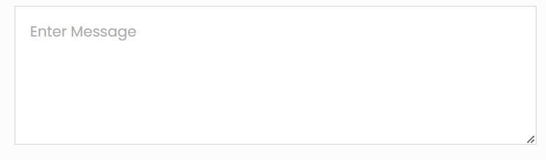

[**https://html.kodesolution.com/2021/masterlaw-html-v2/shortcode-forms.html**](https://html.kodesolution.com/2021/masterlaw-html-v2/shortcode-forms.html)

**النقطة السابعه:**



**سيتم ارسال اللوجوهات من مستر مجدى**

**النقطة الثامنة**

**بعد اللوجوهات يتم إضافة ديفا للاشتراك**

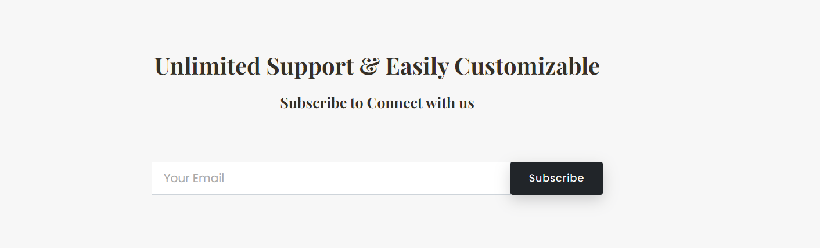

[**https://html.kodesolution.com/2021/masterlaw-html-v2/page-form-subscribe.html**](https://html.kodesolution.com/2021/masterlaw-html-v2/page-form-subscribe.html)

**لتحصل على نصائح ومعلومات قانونية مجانية.**

**اشترك الآن**

**To get free legal advice and information..**

**Subscribe now**



**البريد الإلكتروني - اشترك الآن**

**النقطة التاسعه**

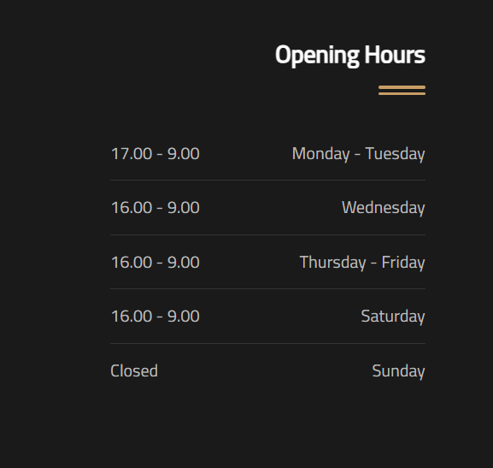

**مواعيد العمل**

**الاحد - الاثنين 10.00 الى 6.00**

**الثلاثاء 10.00 الى 6.00**

**الأربعاء10.00 الى 6.00**

**الخميس 10.00 الى 6.00**

**الجمعه –السبت مغلق**

**times of work**

**Sunday - Monday 10.00 to 6.00**

**Tuesday 10.00 to 6.00**

**Wednesday 10.00 to 6.00**

**Thursday 10.00 to 6.00**

**Friday – Saturday closed**

النقطة العاشرة

إضافة الاشتراك

<https://html.kodesolution.com/2021/masterlaw-html-v2/page-footer-dark-style4.html#footer>

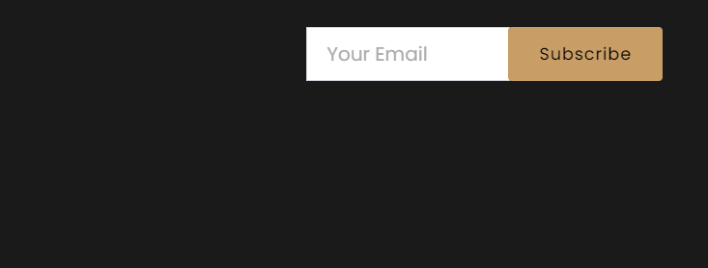

النقطة الحادى عشر

يتم إنشاء رقم واتس لهيئة الدولية للمحاماة و ربطه بالموقع الالكترونى و انشاء بوت عليه

.............................................................................................

صفحة من نحن

سيتم استبدال هذه الديفا بالتاليه و هي كلمة الرئيس

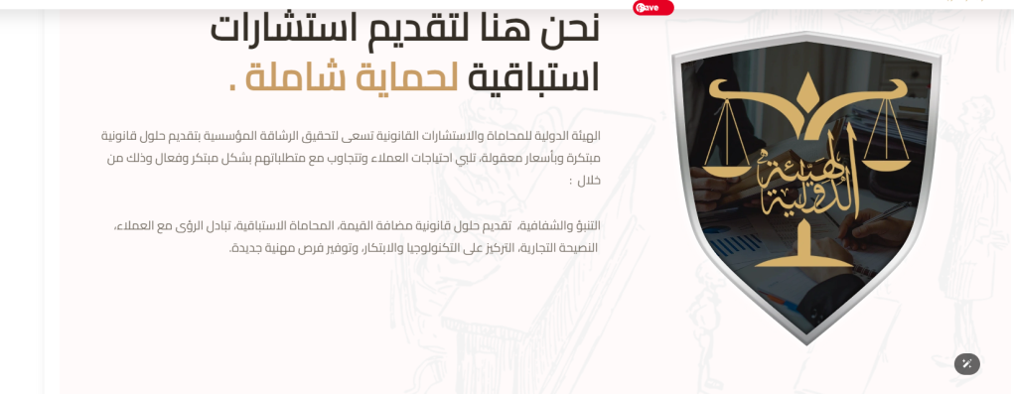



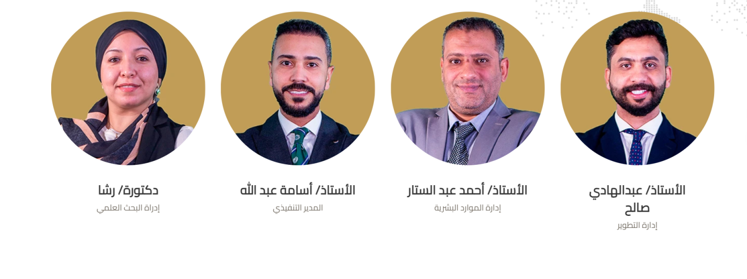

سيتم تعديل الصور و ارسالها من قبل مستر مجدى

....................................................................................

صفحة الإدارات

اسم الإدارة و تحتها المستشاريين

<https://html.kodesolution.com/2021/masterlaw-html-v2/page-team-grid.html>

........................................................................................

صفحات الخدمات

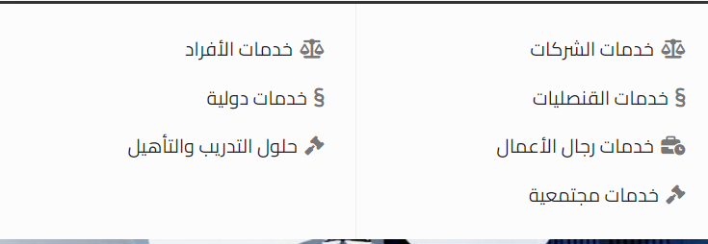

تنسيق الأيقونات لتكون مساوية على نفس الخط

و وضع على كلمة حلول التدريب



كلمة جديد

و أيضا على كلمة خدمات مجتمعية

1. في جميع صفحات الخدمات

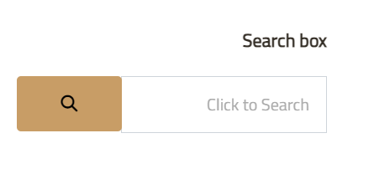

يتم استبدال الكلمة التي باللغه الإنجليزية بما يلى

ابحث عن احتياجك

Find your need

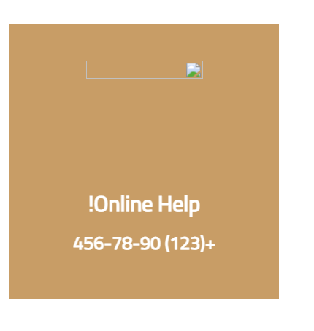

سيتم وضع ايقون سيتم ارسالها من أستاذ مجدى

و يتم تغيير كلمة ONLINE HELP

تواصل معنا الآن

( و يتم ربط الرقم بالرقم في تواصل معنا )



وضع مكان في الداش بورد لامكانية رفع ملف تعريفي عن الشركة

في صفحة خدمات الشركات

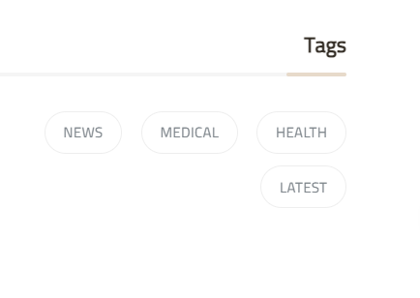

بدل من الTAGS

يتم وضع كلمة الفئات - Categories

و يتم إضافة في هذه الصفحة ما يلى

* إدارة وحوكمة الشركات
* إدارة الأملاك والثروات
* إدارة العقود
* إدارة المنازعات
* حماية السمعة
* إدارة الأملاك والثروات
* تحصيل الدين

▪ Corporate management and governance

▪ Property and wealth management

▪ Contract management

▪ Dispute management

▪ Reputation protection

▪ Property and wealth management

▪ Debt collection

يتم تعديل الأستمارة كما يلى

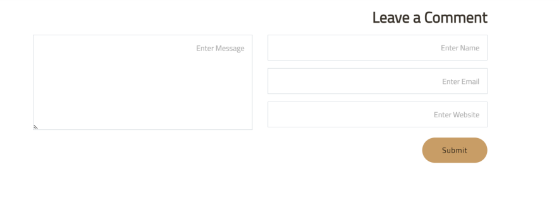

بدل من LEAVE ACOMMENT

يتم وضع **حدد احتياجك مجاناً**

Specify your need for free

بيانات الإستمارة

الاسم – كود الدولة – رقم الجوال – المسمي الوظيفي

نوع الخدمة

* إدارة وحوكمة الشركات
* إدارة الأملاك والثروات
* إدارة العقود
* إدارة المنازعات
* حماية السمعة
* إدارة الأملاك والثروات
* تحصيل الدين

Name - country code - mobile number - job title

service type

▪ Corporate management and governance

▪ Property and wealth management

▪ Contract management

▪ Dispute management

▪ Reputation protection

▪ Property and wealth management

▪ Debt collection



سجل الآن

Register now

..................................................................................................................................

الصفحة الثانية : خدمات القنصليات

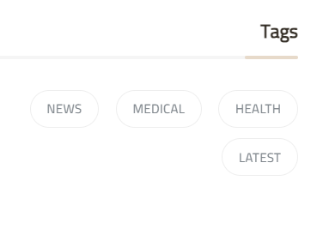

بدل من الTAGS

يتم وضع كلمة الفئات - Categories

* تمثيل المؤسسات التعليمية
* خدمات ترجمة
* رعاية الطلاب الأجانب
* الاستثمار الأجنبي
* كتابة العقود الدولية
* المعاملات والخدمات الحكومية
* تقاضي
* حل النزاعات
* إدارة الأملاك والعقارات

• Representing educational institutions

• Translation services

• Sponsoring foreign students

• Foreign investment

• Writing international contracts

• Government transactions and services

• Litigation

• Conflict Resolution

• Property and real estate management

.........................................................................................................................

صفحة خدمة رجال الأعمال



بدل من الTAGS

يتم وضع كلمة الفئات - Categories

* إدارة الأملاك والعقارات والثروات
* تحصيل الدين
* حماية السمعة
* كتابة العقود
* خدمات الترجمة الفورية
* تأسيس الشركات

• Property, real estate and wealth management

• Debt collection

• Reputation protection

• Writing contracts

• Simultaneous translation services

• Establishing companies

..................................................................................................................

خدمات الأفراد



بدل من الTAGS

يتم وضع كلمة الفئات - Categories

* حل النزاعات والوساطة
* ميراث/ وصية
* مخالفات القيادة
* منازعات أسرية
* التميز والتنمر
* الدعاوي المتعلقة بمكان العمل
* تعويضات العمل والإصابات
* التشهير

▪ Conflict resolution and mediation

▪ Inheritance/Will

▪ Driving violations

▪ Family disputes

▪ Discrimination and bullying

▪ Workplace-related lawsuits

▪ Work and injury compensation

▪ Defamation

,......................................................................................................................

خدمات دولية



بدل من الTAGS

يتم وضع كلمة الفئات - Categories

* تحكيم دولي
* حماية المنافسة
* النزاعات الاقتصادية
* الاندماج والاستحواذ
* الاستثمار الأجنبي وتأسيس الشركات
* **الملكية الفكرية**
* ترجمة
* **عقود الشراكة بين القطاع العام والقطاع الخاص**

•

▪ International arbitration

▪ Protection of competition

▪ Economic conflicts

▪ Mergers and acquisitions

▪ Foreign investment and company establishment

▪ Intellectual property

▪ Translation

▪ Partnership contracts between the public sector and the private sector

................................................................................................................................

حلول التدريب والتأهيل



بدل من الTAGS

يتم وضع كلمة الفئات - Categories

* دستور الشركات العائلية
* بناء وإدارة المراكز القانونية.
* تحويل الشركات العائلية لشركات مساهمة
* عمليات التخارج في الشركات العائلية
* الجرائم الإلكترونية والإرهاب الرقمي
* إدارة المرافق
* مهارات التفاوض
* كتابة العقود
* فن المرافعات وكتابة القضايا
* تأهيل المحاميين لسوق العمل
* تأهيل العاملين في المجال الدبلوماسي والدولي
* لغة انجليزية للمحاميين
* مستشار التحكيم الدولى

• Family business constitution

• Building and managing legal centers.

• Converting family companies to joint stock companies

• Exit operations in family companies

• Cybercrime and digital terrorism

• Facilities management

• negotiation skills

• Writing contracts

• The art of pleading and writing cases

• Qualifying lawyers for the labor market

• Qualifying workers in the diplomatic and international fields

• English language for lawyers

• International arbitration advisor

.....................................................................................................................................................

الخدمات المجتمعية



بدل من الTAGS

يتم وضع كلمة الفئات - Categories

التلوث البيئي

الصحة والسلامة المهنية

مكافحة الاحتكار وحماية المنافسة

مكافحة الإغراق والتدابير التعويضية

* Environmental pollution
* Occupational Health and Safety
* Anti-monopoly and competition protection
* Anti-dumping and countervailing measures

...........................................................................................................................

صفحة الاستشارات

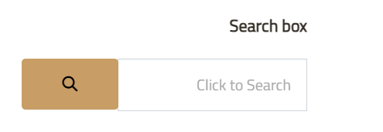



............................................................................................................

إضافة في البار صفحة اسمها المكتبة القانونية

Legal library

<https://html.kodesolution.com/2021/masterlaw-html-v2/page-gallery.html>

.......................................................................................................................

صفحة البرامج التدريبية

ده الشكل المناسب للصفحة

<https://html.kodesolution.com/2021/masterlaw-html-v2/shop-products-sidebar.html>

و هذا شكل التفاصيل الداخلية

<https://html.kodesolution.com/2021/masterlaw-html-v2/shop-product-details.html>

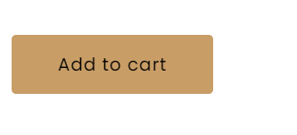

مطلوب تهيئة صفحة الدفع حتى عند حدوث ربط api تكون مفعله

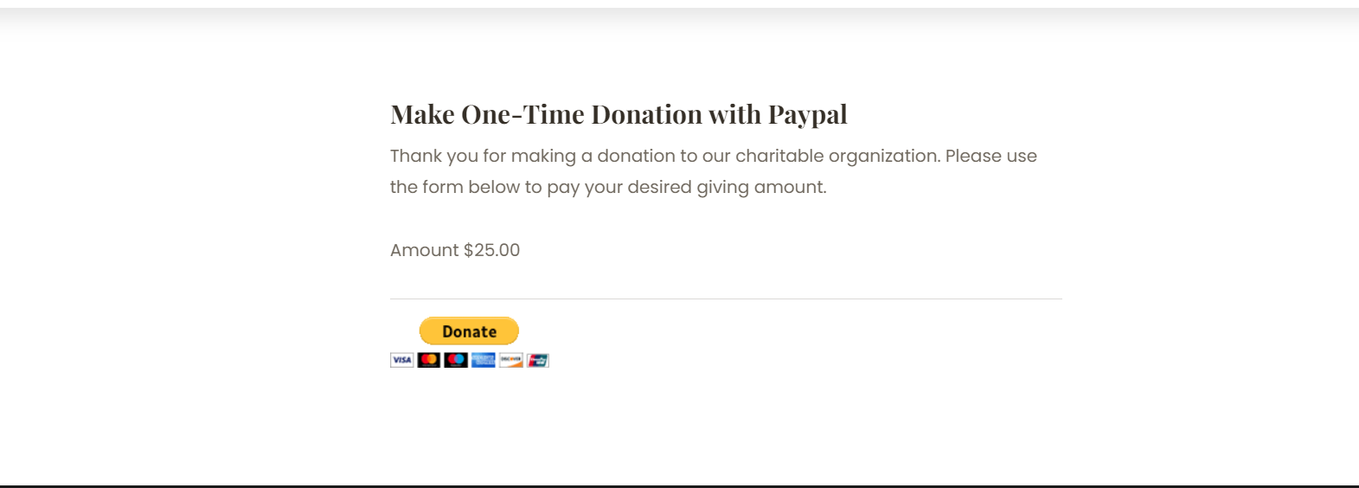

...............................................................................................................................

صفحة الوظائف

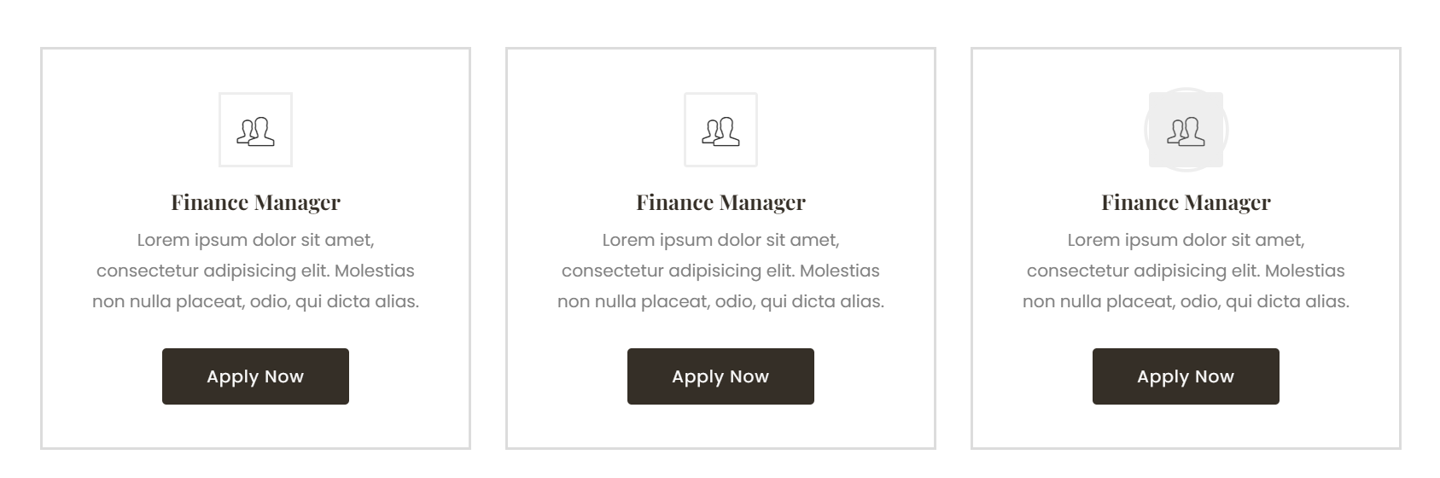

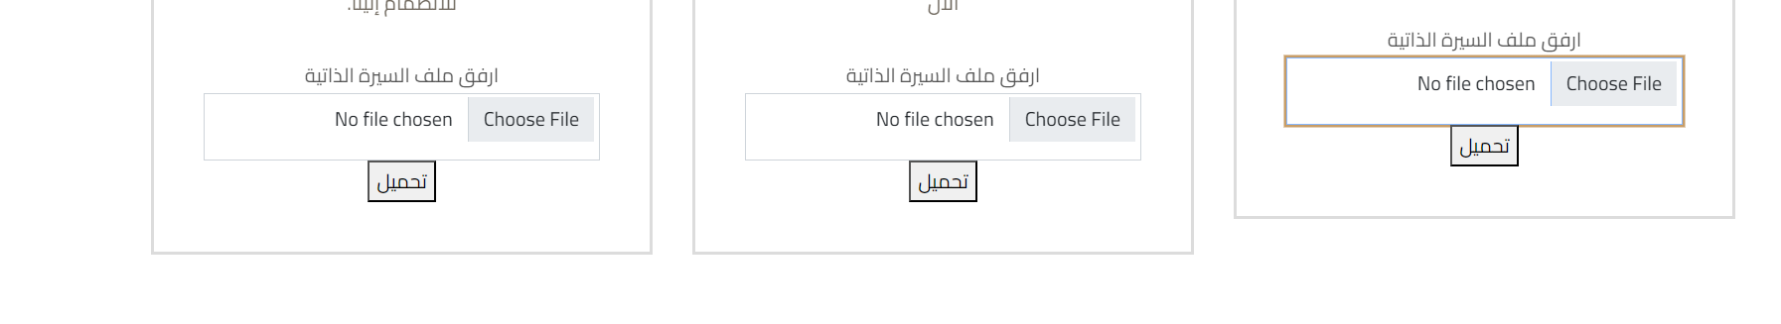

إضافة زر بعد رفع الملف يسمي قدم الآن 

و ليس تحميل

و يكون شكل الزر كما هو بالسابق

.......................................................................................................

صفحة المقالات

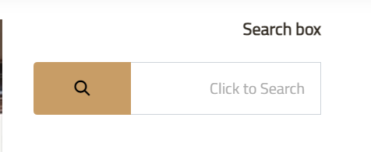

ابحث هنا

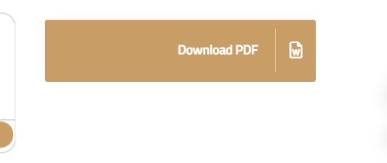

حذف هذا من تفاصيل المقالات

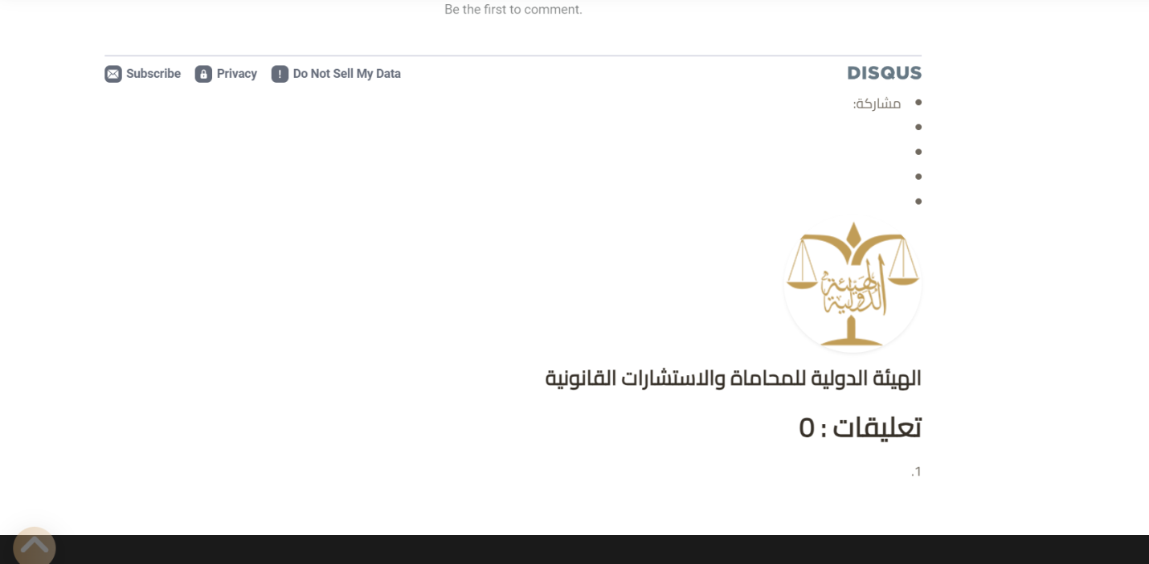

إعادة ضبط التعليقات



سيتم وضع ايقون سيتم ارسالها من أستاذ مجدى

و يتم تغيير كلمة ONLINE HELP

تواصل معنا الآن

( و يتم ربط الرقم بالرقم في تواصل معنا )

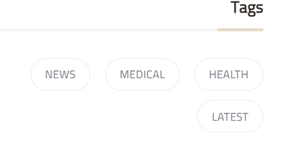

إضافة مكان في الداش بورد بالمقالات لاضافة الفئات

Categories

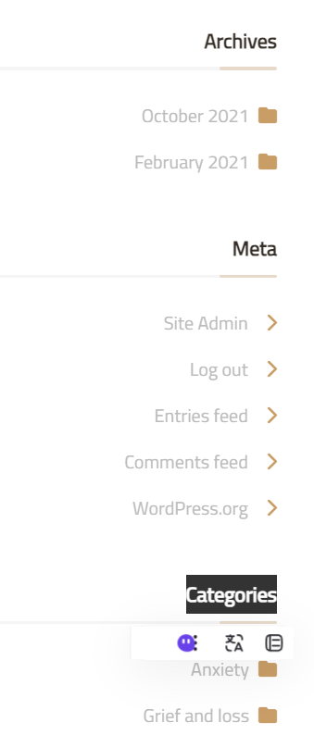

برجاء توضيح هذه القائمة لتحديد اذا كانت مناسبة للاستخدام ام لا

.......................................................................................................